CYCLE 4  PHASE 1 : répartition des contenus des programmes / progressivité des apprentissages par approfondissement  PHASE 2 : problématisation des contenus et objectifs d’apprentissage selon les 3 composantes  AXE : L’œuvre, l’espace, l’auteur, le spectateur | PHASE 3 : mise en tension décisive vers la formulation d’une situation-problème | PHASE 4 : vérification des objectifs / acquisition des compétences par paliers non-binaires  Phases de verbalisation régulières + fiche d’auto-évaluation formative « au fil de l’eau » = réinvestissement du vocabulaire spécifique à mettre en exergue grâce à des questions :
Espace représenté espace ressenti  5e  QUESTIONNEMENT : La présence matérielle de l’œuvre dans l’espace, la présentation de l’oeuvre  Problématique  - Objectif plasticien  - Objectif théorique  - Objectif culturel | Mise en tension avec une autre notion plastique  En écho avec la démarche de :  Demande incitatrice qui vient contrer l’uniformisation des pratiques : | - question permettant de justifier des choix plastiques en fonction d’intentions (le faire)  - question permettant de vérifier le degré d’appropriation de la notion en jeu (le penser)  - question permettant de vérifier la mise en perspective du projet plastique (les connaissances)
Comment construire une relation entre l’œuvre et l’espace qui l’accueille ?  - Adapter sa production à l’espace réel  - Comprendre comment le public perçoit l’œuvre dans l’espace  - Repérer les caractéristiques du lieu pour les révéler au spectateur  4e  Espace comme matériau de l’oeuvre |   Mise en tension avec la notion d’IN-SITU  En écho avec la démarche de :  J. PREVIEUX Roulades, 1998, vidéo  M. KIPPENBERGER Martin, ab in di Ecke une Schäm dich, 1989 sculpture en résine  V. STRATMANN Angle pour appartement, 1999  Demande incitatrice qui vient contrer l’uniformisation des pratiques :  Vous êtes « Goniophile »  Gônia du grec : Angle | - Comment avez-vous « occupé » un angle de la salle ?  - Comment caractérisez-vous les actions du spectateur avec l’oeuvre ?  - Au regard de l’œuvre de V. STRATMANN, comment votre intervention éclaire-t-elle un aspect du lieu choisi ?
3e  Point de vue de l’auteur du spectateur  Problématique  - Objectif plasticien  - Objectif théorique  - Objectif culturel | Mise en tension avec une autre notion plastique  En écho avec la démarche de :  Demande incitatrice qui vient contrer l’uniformisation des pratiques : | - question permettant de justifier des choix plastiques en fonction d’intentions (le faire)  - question permettant de vérifier le degré d’appropriation de la notion en jeu (le penser)  - question permettant de vérifier la mise en perspective du projet plastique (les connaissances)
ESPACE COULEUR GESTE
LUMIERE MATIERE SUPPORT
TEMPS OBJET OUTIL

La CLASSE : Quel espace-lieu, quelle modalité-modularité pour quel(s) effet(s) ?

Effets et applications concrètes
Modalité de mise en oeuvre
Type d’espace, lieu

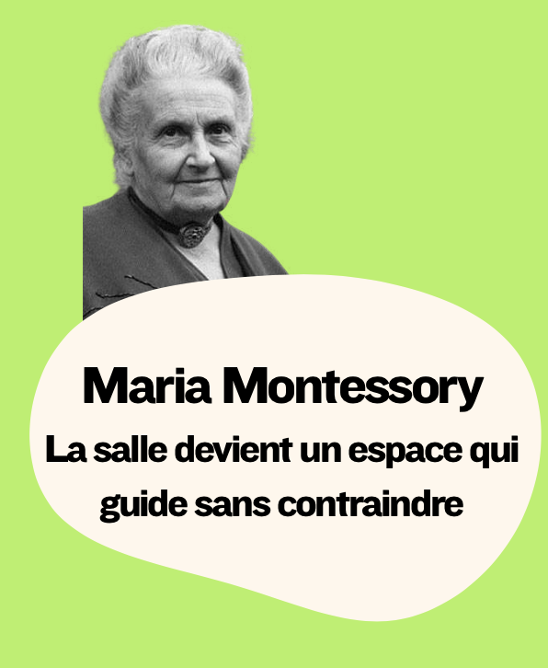  ENVIRONNEMENT PREPARE et ORDONNE | Espace conçu intentionnellement pour permettre à l’enfant de choisir ses activités, se déplacer librement, apprendre sans dépendre constamment de l’adulte.  L’espace est donc structurant et libérateur à la fois.  Chaque objet a une place précise  Chaque activité est accessible et identifiable.  L’ordre spatial favorise l’ordre mental.  L’autonomie naît de cette lisibilité. | Un champ non-identifié  Sol, murs, espace réel  Supports différents et formats divers  Outils numériques, écrans  Modularité, adaptabilité  Aisance d’action et d’expression  Autonomie  Espaces identifiés et sécurisants
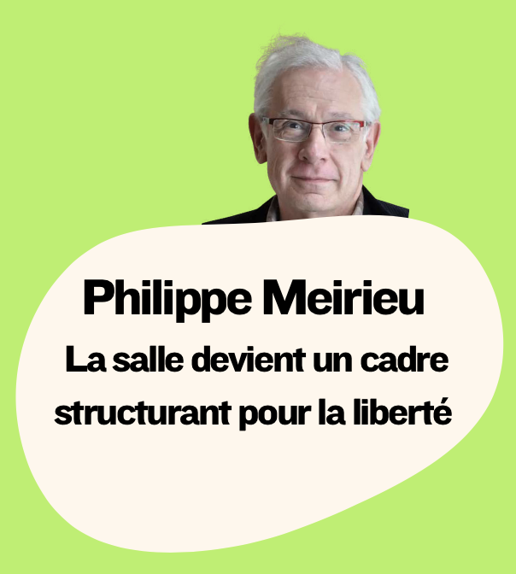  CADRE STRUCTURANT de LIBERTE | L’autonomie ne naît pas du désordre, mais du cadre. L’espace fait partie de ce cadre : il organise les possibles, il structure les  comportements, il rend certaines actions possibles et  d’autres non.  Un espace trop libre = désorientation  Un espace trop rigide = passivité, il faut donc trouver un  équilibre entre contrainte et liberté. | Coopération, collaboration  Écoute, discussion controverse  Une aire d’échanges oraux  Organisation libre, circulation pensée, zones identifiées pour un usage réfléchi  Tableau  Ecran de vidéo projection  Fiche d’auto-évaluation
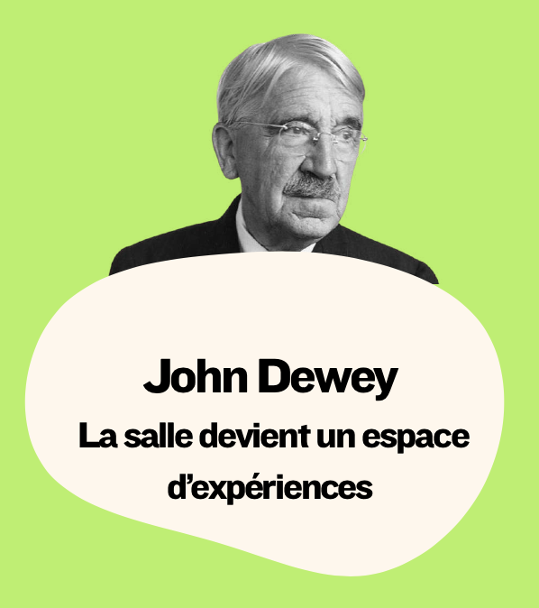  ESPACE d’ACTION « LEARNING by DOING » | L’espace doit permettre : l’expérience, la manipulation,  l’interaction avec l’environnement. Il doit être flexible et doit permettre des situations variées.  Il doit favoriser la mobilité des élèves  L’apprentissage est une expérience située dans un environnement. | Projet  Intentions  Une zone de travail réelle ou virtuelle  Tableau blanc  Feuille grand format de brain-storming  Modularité du mobilier
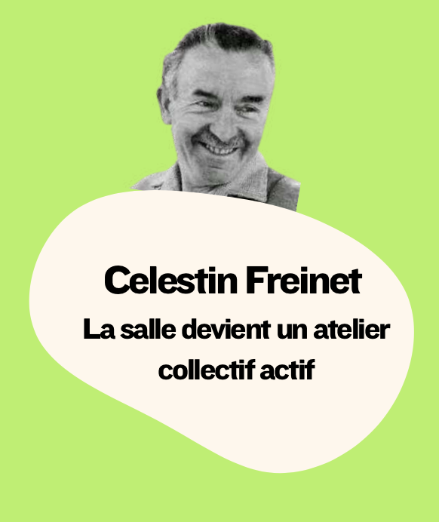  ATELIER VIVANT | L’espace doit permettre la production réelle , la coopération , la circulation des idées  Contre la classe frontale traditionnelle – préférence d’une classe-outil, structurée en ateliers.  La visibilité des productions est essentielle.  Les élèves doivent voir, partager, discuter leurs réalisations. | Présentation  Exposition  Diffusion  Un lieu de monstration  Mur d’accrochage partagé  Socles, cimaises  Vitrine, cabinets  Jardins, cour, espace public  Site

